IMPLEMENTASI KEBIJAKAN APLIKASI KINERJA MOBILE
DALAM MENINGKATKAN KINERJA PEGAWAI PADA UPTD PELAYANAN PENGOLAHAN HASIL HUTAN
DINAS KEHUTANAN PROVINSI JAWA BARAT

SKRIPSI

Diajukan untuk memenuhi persyaratan penyelesaian
Program Strata (S1) pada Program Studi Ilmu Administrasi Negara
Fakultas Ilmu Sosial dan Ilmu Politik
Universitas Swadaya Gunung Jati

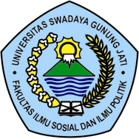

ABI RIANTO
NPM : 116090056

PROGRAM STUDI ILMU ADMINISTRASI NEGARA
FAKULTAS ILMU SOSIAL DAN ILMU POLITIK
UNIVERSITAS SWADAYA GUNUNG JATI
CIREBON
2020

